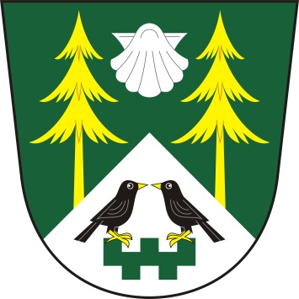
Dne 26.6.2026 od 19,15 hod se bude konat zasedání zastupitelstva obce Mezilesí
v budově OÚ

Obec Mezilesí, Mezilesí 14, 395 01 Pacov

Návrh programu

1. Zahájení
2. Schválení programu
3. Převedení hospodářského výsledku obce Mezilesí za rok 2025
4. Rozpočtové změny č. 1
5. Schválení prodeje části obecního pozemku par. č. 1160/1
6. Schválení prodeje části obecního pozemku par. č. 1161/28
7. Žádost o odkoupení části obecního pozemku par. č. 1160/1
8. Oprava komunikace v k. ú. Mezilesí
9. Různé
10. Diskuze

V Mezilesí 16.6.2026 Stanislav Prokop
starosta obce

